合肥信易贷平台“政信贷”产品

企业异议反馈操作指南

1、登录合肥市信易贷平台
用户使用浏览器输入系统网址http://www.hfceloan.com/，点击右侧【登录】按钮，在登录界面输入【用户名】和【密码】进行登录。登录界面如下图：
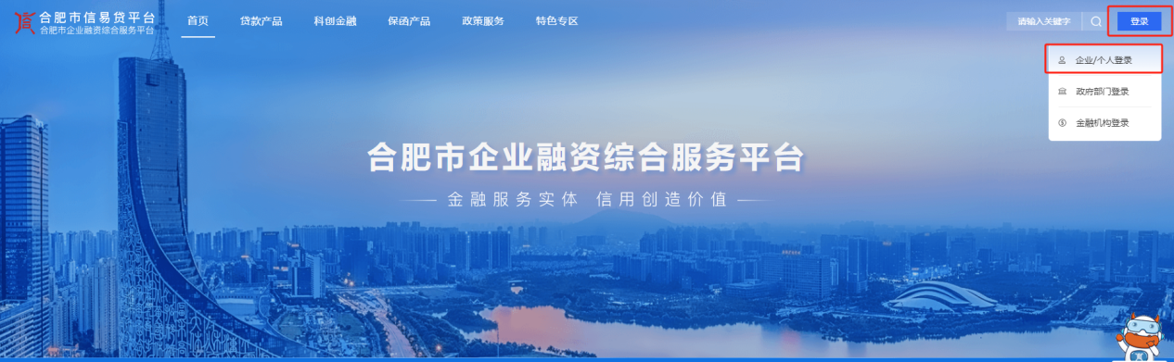
1.1点击【企业/个人登录】，选择“政务网”登录页面跳转安徽政务服务网统一认证中心。
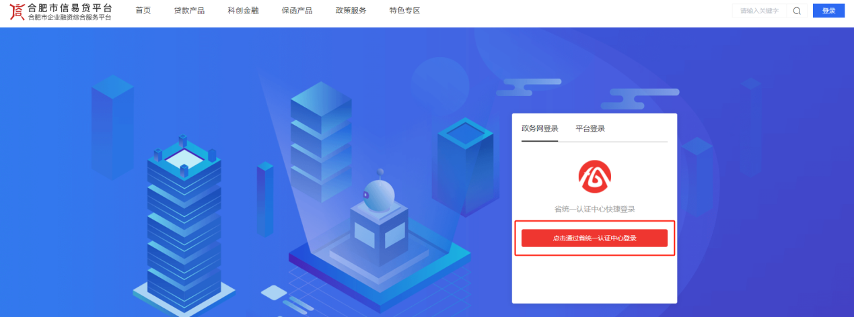
1.2选择【法人用户】，输入用户名和密码进行登录。
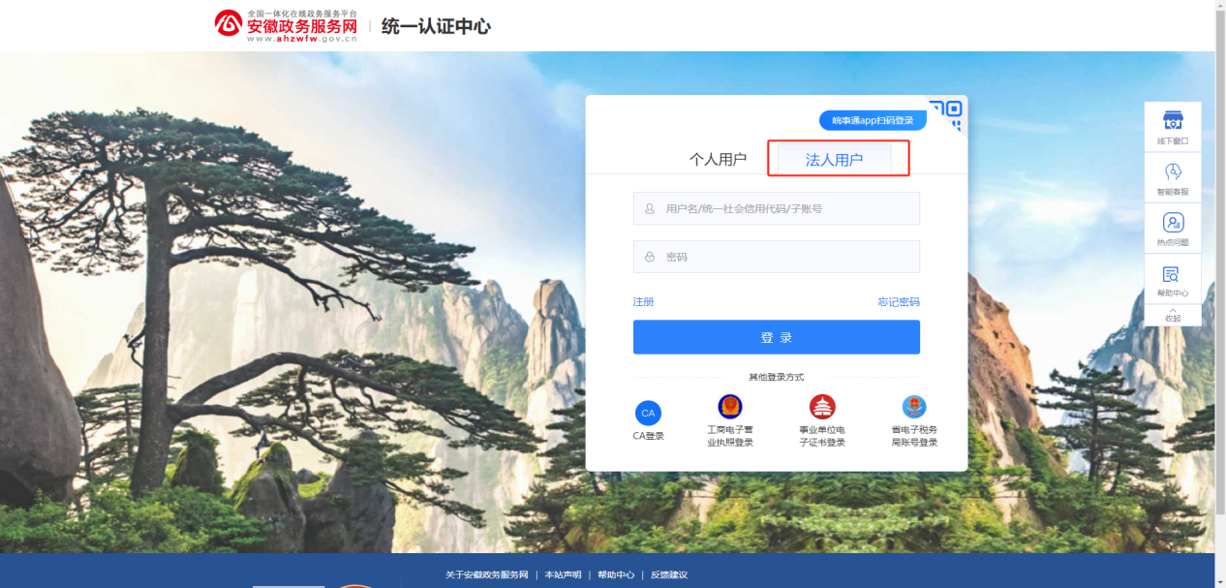

2.查看贴息通知
在【首页】点击【2023年度合肥市重点产业链企业“政信贷”忒西初筛情况的公示】的飘窗进入该公示详情页面。
在公示详情页可点击下载查看拟贴息名单及异议反馈操作指南。
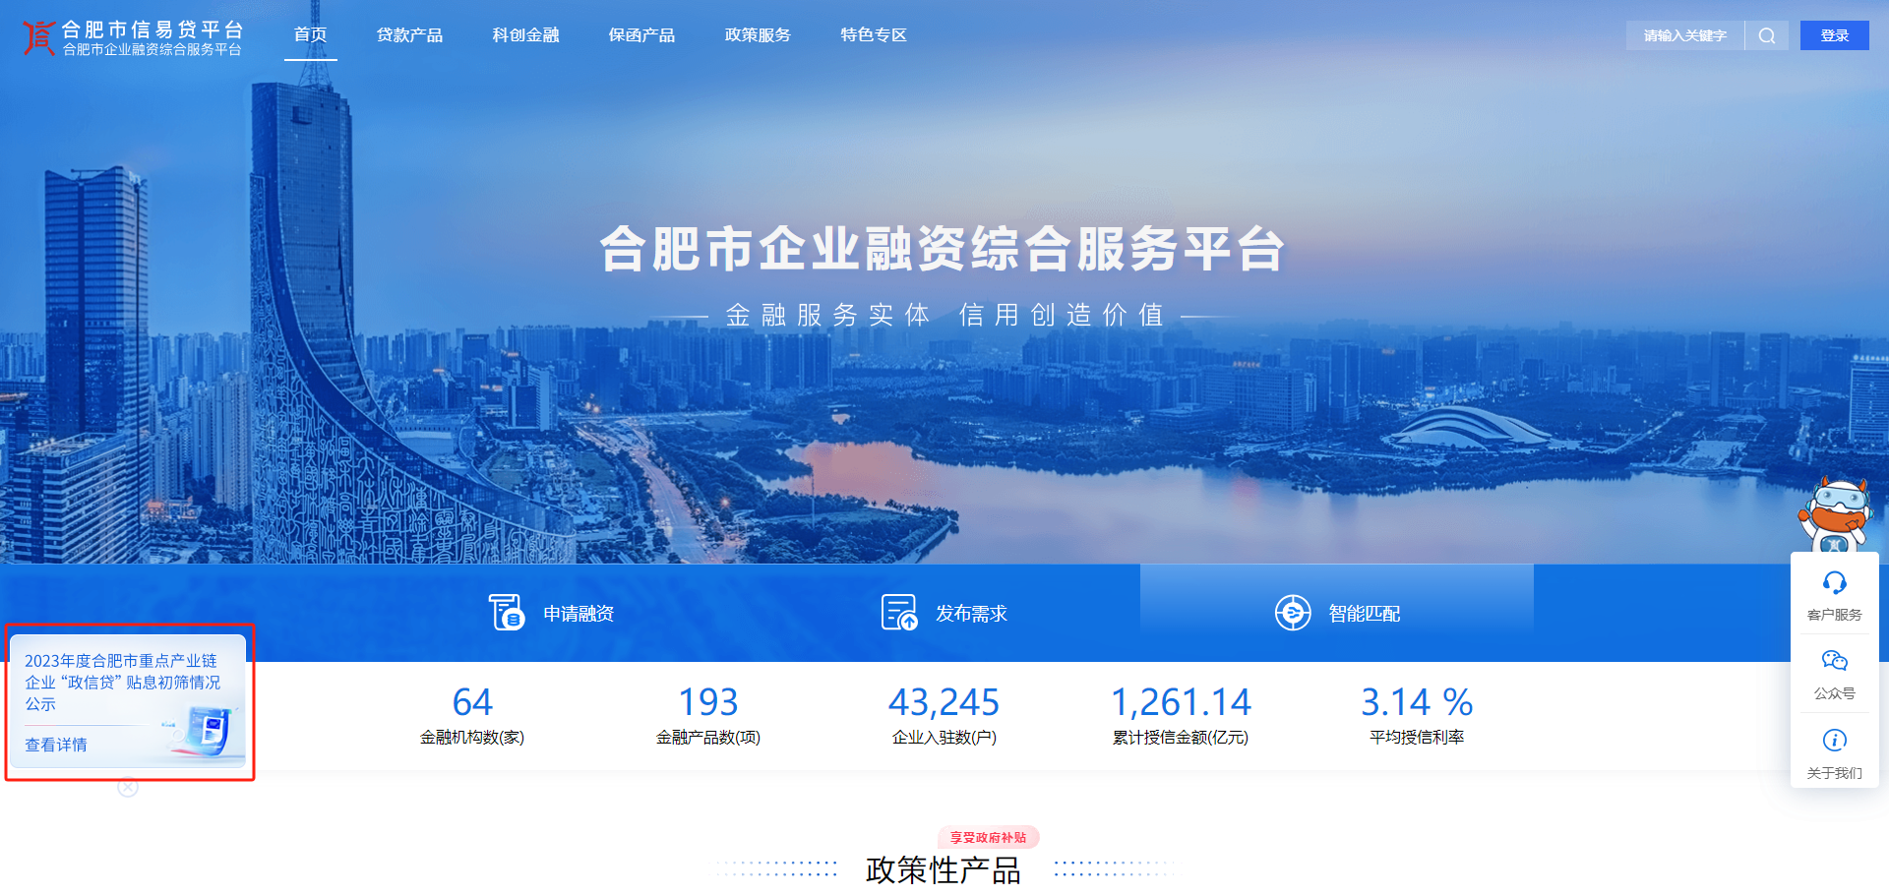
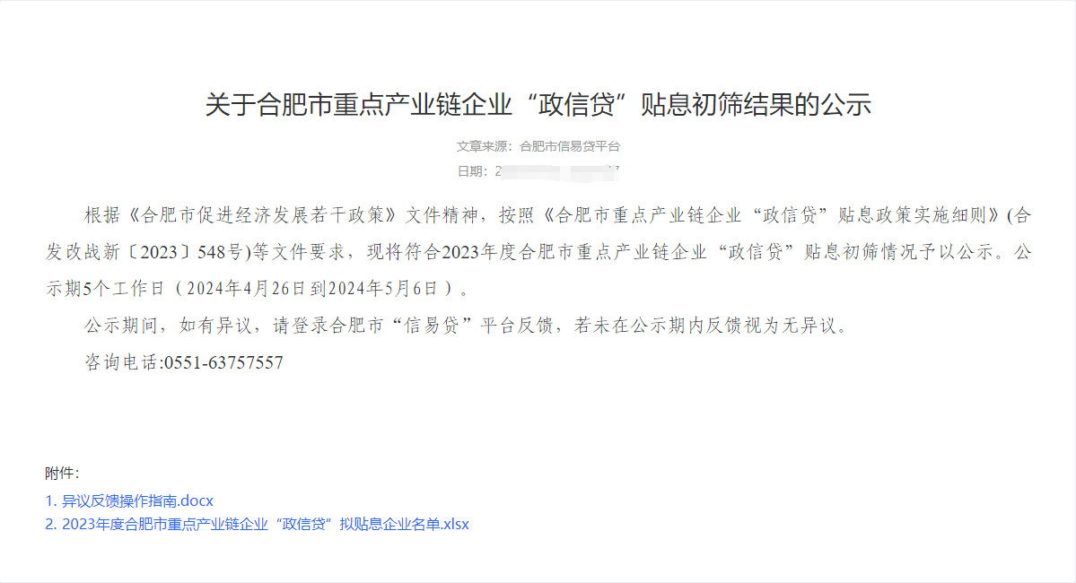

3.异议反馈操作
已登录用户在【我的工作台】模块下点击【年度贴息】进入详情页面，企业可在该页面查看具体的“政信贷”产品利息补贴的贷款情况，用户视图如下图：

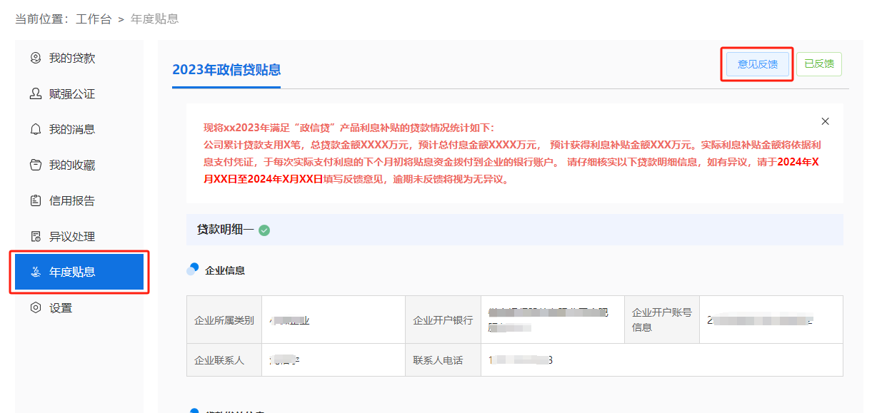
如有异议可点击【意见反馈】进行反馈,逾期未反馈将视为无异议。
